Google 高级搜索技巧
从业多年，我经常会收到客户的反馈，他们在使用 Google 搜索时总是找不到自己想要的信息。
比如，之前有位客户需要分析竞争对手的网站，但他发现普通的 Google 搜索找到的资料要么不够精准，要么就是一堆重复的内容，根本无法满足他的需求。抓住重点后我给他分享了 Google 高级搜索功能和高级搜索运算符，他试用后反馈效果很不错。
今天，我将这些实用的技巧整理出来，希望能帮助大家更精准地找到所需信息，提升工作效率。无论你是出海营销专家，还是普通用户，这些技巧都可能会给你带来意想不到的效果。
一、如何进行 Google 高级搜索
Google 高级搜索功能可以帮助你构建更精准的查询语句，高效地开展主题研究，据我所知，出海营销专家经常利用它来分析竞争对手的网站。
例如，如果你正在研究人力资源软件，但只想查看来自英国的资料，那么使用“hr software”进行标准搜索与针对英国及带有 .uk 顶级域名（TLD）的网站进行高级搜索，结果会有很大不同。
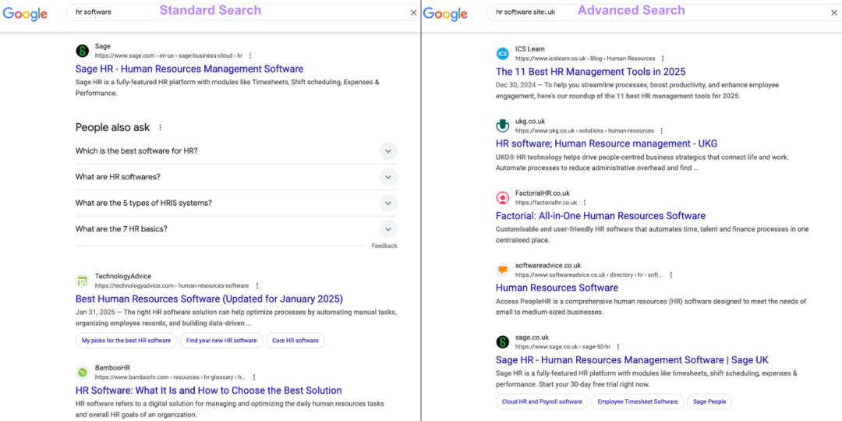
一般来说，除了使用高级搜索页面，你还可以通过在常规 Google 搜索栏中使用搜索运算符来实现类似功能，我会在后面的内容给大家做详细的介绍。无论你选择用哪种方式，Google 高级搜索都可以帮助你找到更符合研究目标的网页。
那么，要怎么进行 Google 高级搜索呢？
你可以在网络浏览器中访问 google.com/advanced_search，进入高级搜索页面。在页面中，填写“查找包含……的页面”部分，将搜索范围限定在特定术语或子主题上，同时也可以排除你不希望出现在结果中的词汇或短语。
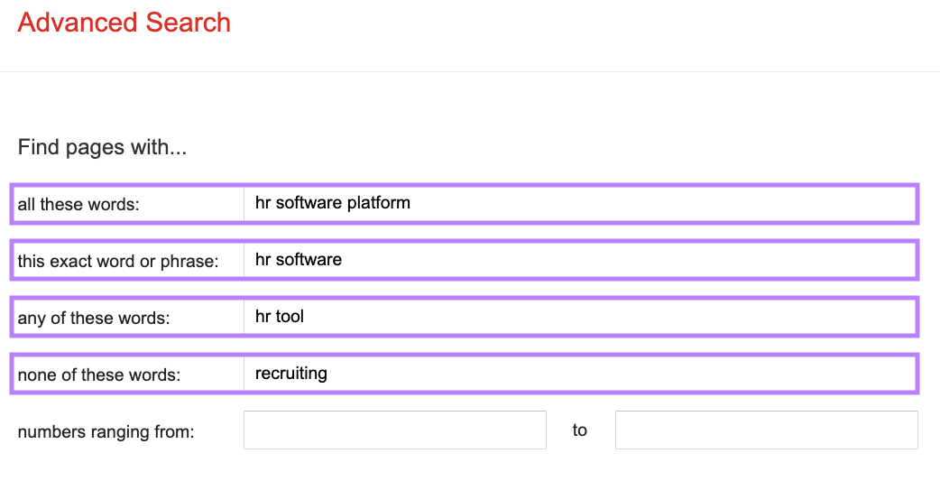
之后，向下滚动至“然后按以下方式缩小结果范围……”部分，从下拉菜单中选择其他过滤条件。你可以利用以下选项进一步缩小搜索结果范围：
- 语言
- 地区
- 上次更新时间
- 站点或域名
- 条款出现位置
- 文件类型
- 使用权利
设置完成后，点击“高级搜索”按钮，即可获得更精准的搜索结果。
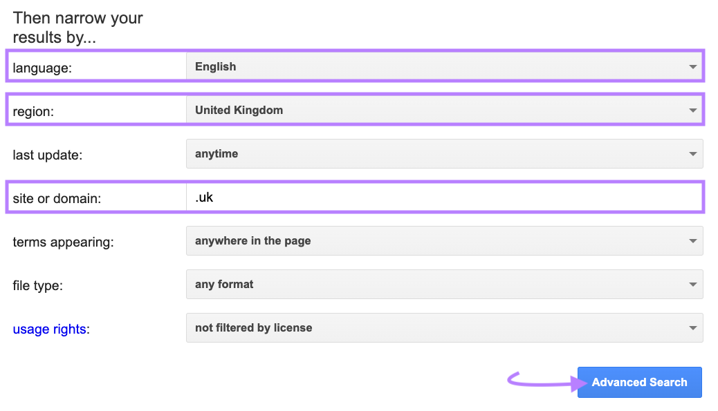
二、高级 Google 搜索运算符详解
高级搜索运算符（ASO）是可以添加到标准 Google 搜索栏中的特殊字符和符号，用于获取更精确的搜索结果。
例如，搜索查询中可能包含引号、“OR”和减号等运算符。这些运算符可以告诉 Google 搜索引擎寻找完全匹配“hr software”或“hr platform”的页面，同时排除提到“招聘”的页面。
以下是使用搜索运算符的常见场景及方法：
1.查找具体信息
以下搜索运算符可以帮助你精准定位特定信息：
- 引号（“”）：将搜索范围限定为单词或短语的精确匹配。例如：搜索“浪漫文学”，结果将仅包含完全匹配该短语的页面。
- 减号（-）：忽略包含减号后单词的搜索结果。例如：搜索“浪漫文学 -俄罗斯”，结果将排除包含“俄罗斯”的页面。
- 星号（*）：用作其他单词、变体或拼写的占位符。例如：搜索“* 的浪漫文学”，星号可以匹配任何单词，如“法国的浪漫文学”。
- 单词“与”（AND）：将搜索结果限制为包含所列所有术语的页面。例如：搜索“浪漫主义 AND 欧洲”，结果必须同时包含这两个词。
- “或”（OR）：可以搜索列出的任何术语。例如：搜索“浪漫主义 OR 文学”，结果可以包含“浪漫主义”或“文学”中的任意一个词。
如果你是一位专注于美国民间文化研究的学者，并且对视觉艺术感兴趣，那么进行基本的“美国民间”搜索时，通常会发现结果主要集中在与音乐相关的页面上。
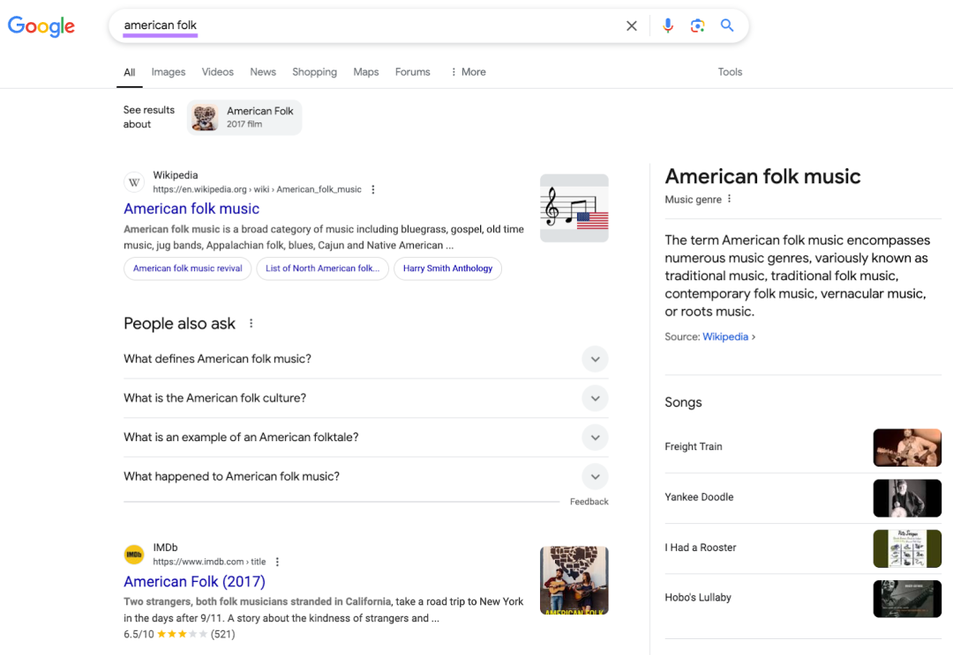
为了排除这些与音乐相关的页面，你可以使用减号运算符。具体操作如下：
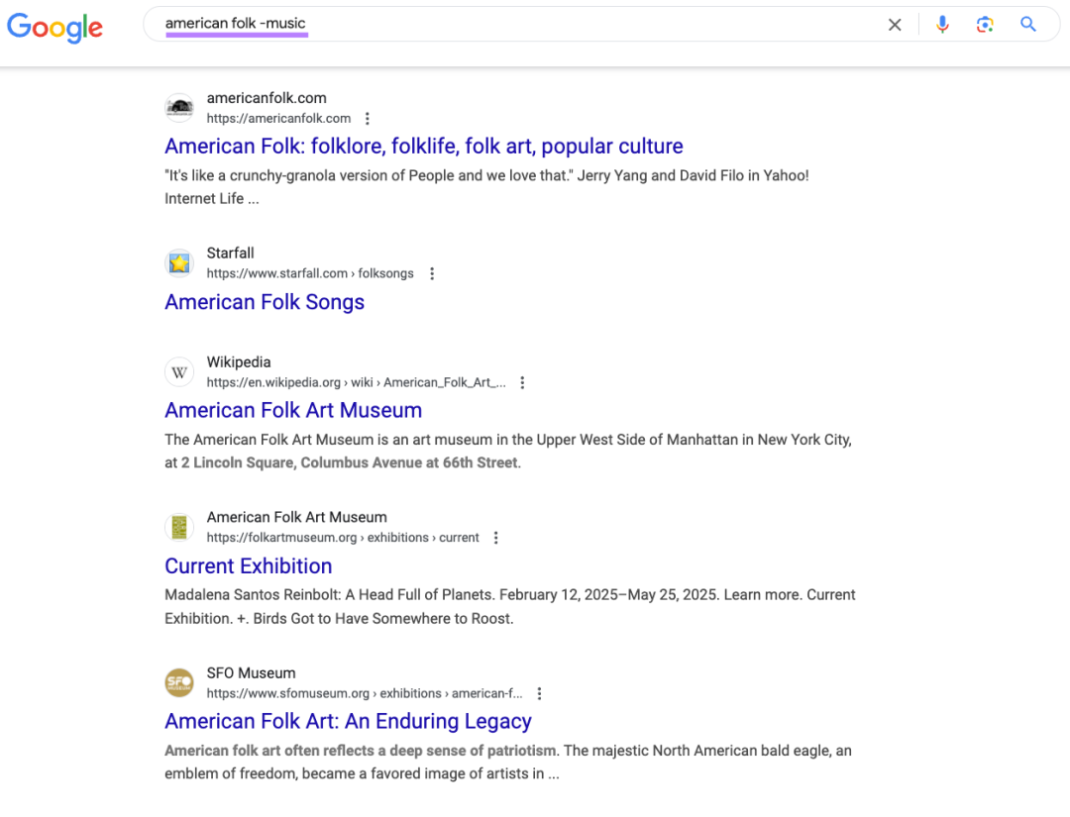
2.探索资源
以下搜索运算符可用于搜索特定站点或源类型：
- “source:”：标识来自特定新闻来源的搜索结果。例如：搜索“source:nytimes.com”，结果将仅来自《纽约时报》网站。
- “site:”：对特定网站的主题搜索很有用。例如：搜索“site:smithsonian.com”，结果将仅来自 Smithsonian 网站。
- “filetype:”：可让你搜索特定文件类型。例如：搜索“filetype:pdf”，结果将仅显示 PDF 文件。
例如：如果你想在 folkartmuseum.org 上查找“portraiture”，可在搜索栏输入“site:folkartmuseum.org portraiture”，搜索结果将仅来自该网站。
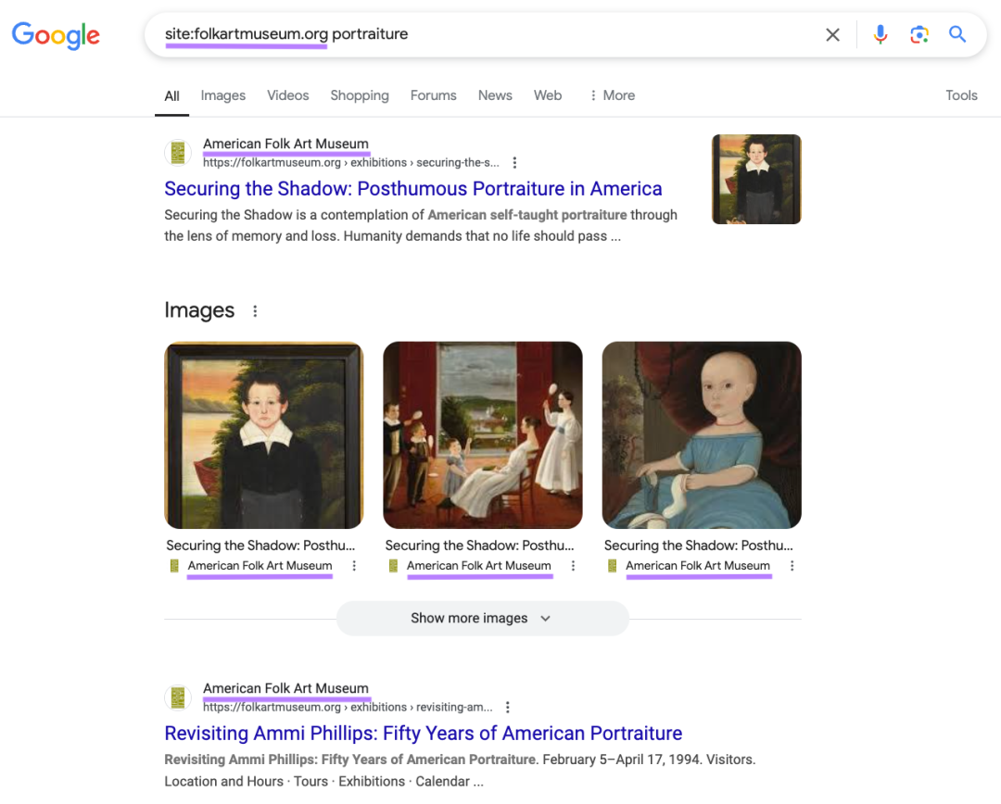
3.分析竞争对手的网站
营销人员可以使用以下搜索运算符来研究竞争对手的网站：
- “site:[domain]”：查找特定域名下的页面。例如：搜索“site:bamboohr.com”，结果将仅来自 BambooHR 网站。
- “site:[domain] topic”：查找竞争对手网站上涵盖特定主题的页面。例如：搜索“招聘 site:bamboohr.com”，结果将显示 BambooHR 网站上与“招聘”相关的页面。
- “inurl:”：使用 URL 中的特定关键字来定位网站。例如：搜索“inurl:recruiting”，结果将包含 URL 中有“recruiting”关键字的页面。
- “allinurl:”：使用 URL 中的特定术语组合来定位网站。例如：搜索“allinurl:best hr software b2b”，结果将包含 URL 中同时有“best”“hr”“software”和“b2b”的页面。
例如，要了解竞争对手对某个主题的覆盖程度，可以尝试“site:[竞争对手网站] [主题]”搜索。比如“site:norton.com phishing”，查看 Norton 网站上关于“网络钓鱼”的内容。
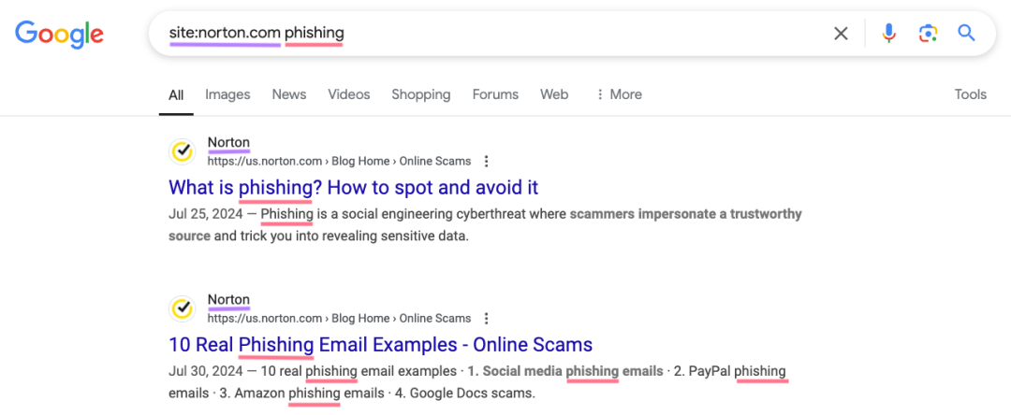
4.寻找反向链接机会
某些搜索运算符可以帮助营销人员找到建立链接的网站：
- “intitle:”：查找标题中包含特定单词的页面。例如：搜索“intitle:hr tools”，结果将仅显示标题中包含“hr tools”的页面。
- “inurl:”：在与你的主题相关的网站上搜索“为我们写作”页面。例如：搜索“人力资源 inurl:write-for-us”，结果将显示与人力资源相关的网站中包含“write-for-us”关键字的页面。
- “allintext:”：在其他网站上查找对你品牌的引用。例如：搜索“allintext:renew hr -site:yourwebsite.com”，结果将显示提到“renew hr”但排除你自己网站的页面。
- “allintitle:”：查找标题中包含所有指定单词的页面。
例如，如果要查找标题中同时提及“best”“hr”和“tools”的页面，可以使用搜索命令：“allintitle:best hr tools”。
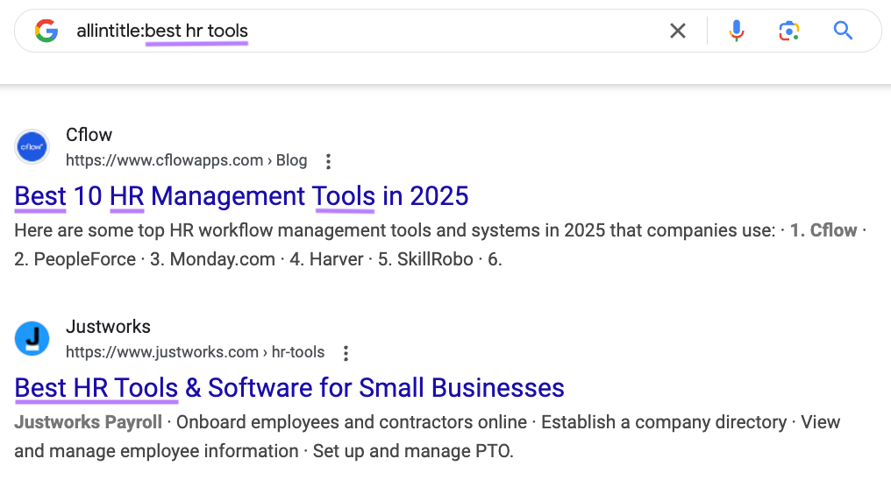
三、Google高级搜索的优化技巧
如果 Google 高级搜索未能返回你要查找的内容，可以尝试以下技巧来优化搜索结果：
1. 关键词调整
- 重新排序关键词：尝试改变关键词的顺序，可能会找到不同的结果。
- 尝试变体或相关关键词：如果搜索“best hr tools”没有理想结果，可以尝试“top human resources software”。
- 使用关键字修饰符：通过添加特定的修饰符来使查询更加具体。例如，使用“site:”限定搜索范围，如“site:linkedin.com hr tools”。
2. 利用 Google 功能
- 查看相关搜索：搜索结果页面底部的“相关搜索”可以提供新的思路，了解其他人是如何研究该主题的。
- 利用“PAA”框：Google 的 PAA 功能会根据你的搜索内容提供额外的问题和答案，帮助你快速找到相关信息。
- AI 概览：Google 的 AI 概览功能可以提供生成式的回答，并附带相关链接，帮助你快速理解信息。
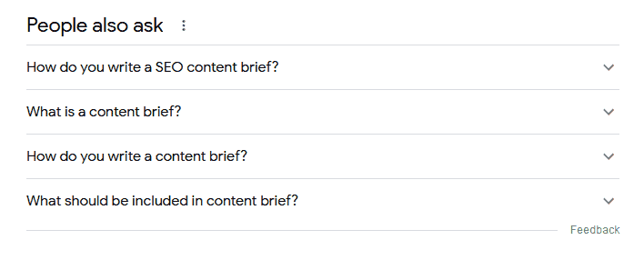
3. 交叉引用信息
- 检查多个搜索引擎结果：不要仅依赖一个搜索引擎。通过查看多个搜索引擎的结果，可以交叉验证信息的准确性和完整性。
- 使用高级搜索语法：例如，使用“allintitle:”来查找标题中包含所有指定单词的页面，如“allintitle:best hr tools”。
以上就是关于 Google 高级搜索技巧的全面介绍，无论是精准查找信息、分析竞争对手，还是寻找反向链接机会，这些方法都能帮助你更高效地达成目标。希望这些技巧能为你的研究和营销工作带来助力。

